ПОСТАНОВЛЕНИЕ
АДМИНИСТРАЦИИ ГОРОДА КОГАЛЫМА
Ханты-Мансийского автономного округа - Югры

От | «25» |  | сентября |  | 2019 | г. | № | 2091

О внесении изменения в
постановление Администрации
города Когалыма
от 30.12.2015 №3868

В целях приведения муниципального правового акта в соответствие с действующим законодательством:

1. В постановление Администрации города Когалыма от 30 декабря 2015 №3868 «Об осуществлении полномочий заказчика подведомственными учреждениями Администрации города Когалыма» внести следующее изменение:
1.1. в преамбуле слова «от 31.12.2014 №3661» заменить словами «от 18.10.2017 №2148».

2. Контроль за выполнением постановления возложить на заместителя главы города Когалыма Т.И.Черных.

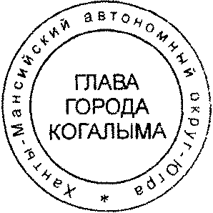

Глава города Когалыма Н.Н.Пальчиков

Согласовано:
зам. главы г.Когалыма Т.И.Черных
начальник ЮУ И.А.Леонтьева
и.о.начальника ОМЗ А.В.Сидорова
Подготовлено:
главный специалист ОМЗ А.В.Семирунчик

Разослать: ОМЗ, ОФЭОиК, УО, КУМИ, КФ, ОМК, газета, сайт, МКУ «УОДОМС», МУ «УКС», МКУ «ЕДДС», МКУ «УЖКХ», МКУ «ОЭХД», МКУ «Когалымский вестник», МБУ «КСАТ», МБУ «МВЦ», МБУ «ЦБС».

